Лекция № 8

Тема: Фракционный состав бензина.
Испаряемость, давление насыщенных паров.
Октановое число. Марки.

Фракционный состав бензина является важнейшим эксплуатационным показателем бензина. От фракционного состава бензина зависит запуск двигателя и время, затрачиваемое на его прогрев, перебои в работе двигателя, приемистость двигателя, расход топлива и масла; мощность двигателя, образование углеводородных отложений, износ трущихся поверхностей.
Фракционным составом бензина называется объемная часть в % выкипающая при определенной температуре. Фракционный состав бензина определяется перегонкой на специальном приборе.
Для автомобильных бензинов отмечают температуру перегонки начала кипения (НК), 10, 50 и 90 % и конца кипения (КК).
Характерные температурные точки разгонки бензина рис. 2 приводят в стандартах и паспортах качества, по ним оценивают эксплуатационные качества бензина.
Легкие фракции бензина, характеризующиеся началом кипения (рис. 2, площадь 1)
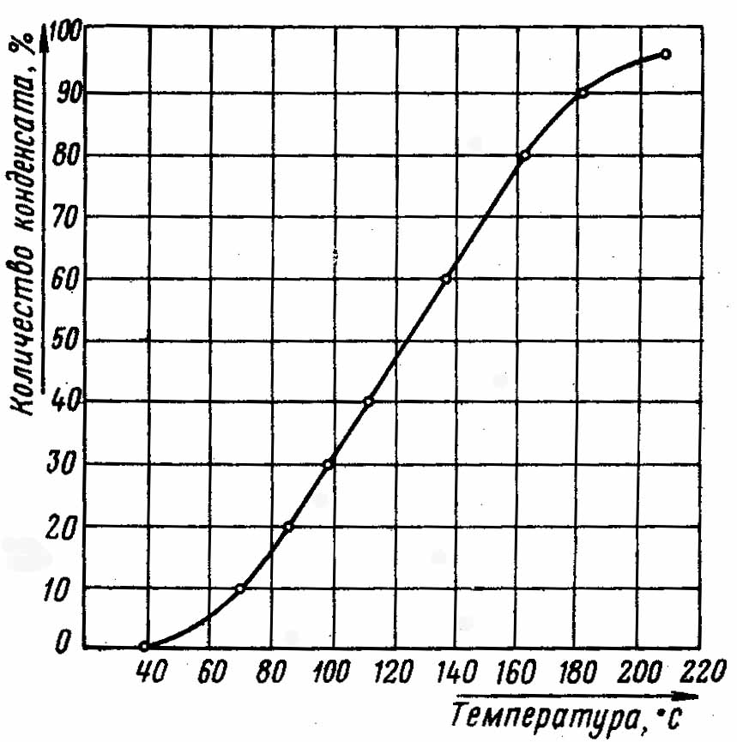
Рис. 2. Кривая перегонки бензина
где 30^{о}С – начало кипения;
70^{о}С – выделение 10 % объема – легкая фракция (пусковая фракция площадь 1);
110^{о}С – выделение 50 % объема – рабочая фракция площадь 2;
180^{о}С – конец кипения, выделение 90 % объема – тяжелая фракция.

до выкипания 10 %, определяют пусковые свойства бензина, чем ниже температура выкипания 10 %, тем лучше пусковые свойства. По температуре выкипания 10 % определяют температуру окружающего воздуха, при которой возможен запуск двигателя по формуле:
t_{в-х} = 0,5 t_{10%} - 50,5

где t_{в-х} – температура окружающего воздуха ^{о}С;
t_{10%} - температура выкипания, 10 %.
Фракционный состав оценивается испаряемостью бензина и нормируется температурой 50 %-ной точки. Чем ниже температура выкипания 50 %, тем однороднее состав рабочей смеси, чем устойчивее работает двигатель, улучшается его приемистость (возможность быстрого перехода с одного режима на другой).
Температура выкипания 90 % бензина характеризует его склонностью конденсации. Чем меньше интервал температуры от 90 % до конца кипения, тем меньше склонность к конкуренции.
Чем меньше склонность бензина к конденсации, тем выше его качество, ниже темп изнашивания цилиндропоршневой группы, лучше экономичность
Сгоранию бензина предшествует его испарение, и перемешивание его паров с воздухом с образованием в карбюраторе горючей смеси.
Испаряемостью бензина называют его способность переходить из жидкого состояния в газообразное. При плохой испаряемости часть бензина не переходит в газообразное состояние и не сгорает.
Для оценки испаряемости бензина в стандарты вводят еще один показатель – давление насыщенных паров.
Давление насыщенных паров – это давление пара, находящееся в равновесии с жидкостью. Чем выше давление насыщенных паров, чем лучше пусковые свойства бензина, но большая вероятность образования паровых пробок.
От фракционного состава бензина зависит его сгорание в цилиндре, которая называется детонационной стойкостью.
Детонационная стойкость оценивается октановым числом (ОЧ).
Октановым числом бензина называют процентное содержание (по объему) изооктана в смеси с нормальным, гептаном, по своей детонационной стойкости равноценной испытуемому бензину.
Октановое число по способу определения делится на моторное, исследовательское.
Моторным методом ОЧ определяют на одноцилиндровой установке ИТ9-2М методом сравнения детонационной стойкости испытуемого бензина с эталонным топливом, состоящей из изооктана и нормального гептана с детонационной стойкостью изооктана, принятой за 100 ед., нормального гептана за 0.
Октановое число исследовательским методом определяют на установке ИТ9-6 в режиме работы легкового автомобиля.
Октановое число бензинов указывают во всех марках с индексом А – октановое число предельно по моторному методу, с индексом АИ исследовательским методом: А-76; АИ-93 и т.п.
Для повышения детонационной стойкости (ОЧ) бензинов в них добавляют высокооктановые компоненты – антидетонаторы. В качестве антидетонаторов используют бензол, этиловый спирт, тетраэтил свинец Рв(С₂Р₅)₄ – ТЭС.

8.1. Марки бензинов и их применение

Современные автомобильные бензины, как правило, готовят смешиванием нескольких компонентов. Это позволяет получать, бензин с заданными показателями качества при рациональном использовании свойств каждого компонента.
Основными показателями, определяющими компонентный состав бензинов, являются детонационная стойкость и фракционный состав. Качество автомобильных бензинов регламентируется ГОСТaми.
По наличию антидетонаторов бензины делятся на этилированные и неэтилированные. Каждая марка бензина кроме АИ-95-экстра имеет летнюю и зимнюю модификации. Разница в температурах перегонки модификаций составляет 10-20 ^{о}с, причем для всех марок бензина температура испарения одноименных фракций одинакова.
Состав бензина и другие его показатели зависят от месторождений нефти и технологии ее производства.
Маркировка бензинов состоит из буквы А (для автомобильных бензинов), а также цифр, соответствующих минимальному октановому числу, определенному по мoторному или исследовательскому методу.
Бензины различных марок получают разными способами, и каждая марка предназначена для двигателей с определенной степенью сжатия (таблица 1).

Таблица 1. Способы получения и назначение автомобильных бензинов
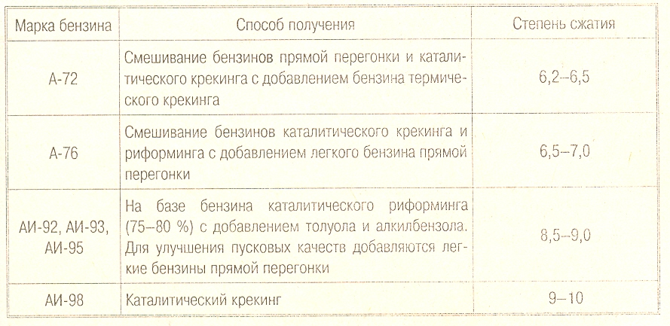
Основные показатели бензинов по ГОСТ 2084-77 приведены в таблице 2.

Таблица 1.5. Основные показатели бензинов
Показатель | Д-72 | Д-76 | ДИ-93 |  | ДИ-95
Октановое число, не менее:
по моторному методу | 72 | 76 |  | 85 | 89
по исследовательскому методу | Не Нормир. | Не нормир. |  | 93 | 95
Концентрация свинца, г на 1 дмЗ  бензина, не более | 0,013 | 0,013 | 0,03 |  | 0,013
Концентрация свинца, г на 1 дмЗ  бензина, не более | 0,013 | (0,017) | (0,37) |  | 0,013
Фракционный состав бензина, 'С:
t_{НП} не ниже:
летнего | 35 | 35 |  | 35 | 35
зимнего | Не нормир. | Не нормир. | Не нормир. |  | Не нормир.
t₁₀ не выше:
летнего | 70 | 70 |  | 70 | 75
зимнего | 55 | 55 |  | 55 | 55
t₅₀ не выше: |  |  |  |  | I
летнего | 115 | 115 | 115 |  | 120
зимнего | 100 | 100 | 100 |  | 105
t₉₀ не выше:
летнего | 180 | 180 | 180 |  | 180
зимнего | 160 | 160 | 160 |  | 160
t_{кп} не выше:
летнего | 195 | 195 | 205 (195) |  | 205
зимнего | 185 | 185 | 195 (185) |  | 195
Давление насыщенных паров бензина,
кПа, не более:
летнего | 66,7 | 66,7 | 66,7 |  | 66,7
зимнего | 66,7-93,3 | 66,7-93,3 | 66,7-93,3 |  | 66,7-93,3
кислотность, КОН на 100 смЗ бензина, | 3,0 | 1,0 | 0,8 |  | 2,0
мг, не более | 3,0 | (3,0) | (0,3) |  | 2,0
Концентрация фактических Смол в
100 см3 бензина, мг, не более:
на месте производства | 5 | 3 (5) | Отсутствие (5) |  | 5
на месте потребления | 10 | 8 (10) | 5 (7) |  | -
I Массовая доля серы, %, не более  Водорастворимые кислоты и щелочи | . 0,1 | 0,1 | 0,1 |  | 0,1
 | . 0,1 | 0,1 | Отсутствие |  | 0,1
Механические примеси и вода |  |  | Отсутствие
Цвет | - | Желтый | Оранжево-красный |  | -

В скобках указаны значения для этилированных бензинов.
В настоящее время в стране действуют ТУ 38001165-97 на бензины для автомобильного транспорта, которые кроме указанных в табл. 1.5 включают неэтилированные бензины АИ-80, АИ-91 и АИ-96. Бензин АИ-91 предусмотрен вместо бензина АИ-93.
Снижение октанового числа на две единицы дало возможность из того же количества сырья получить бензина на 3-5 % больше.
На неэтилированные бензины с января 1999 г. в России действует ГОСТ Р 511 05-97, который предусматривает четыре марки бензина: Norma1-80, Regu1ar-91, Premium-95 и Super-98. Первый из них заменит бензины А-76 и АИ-80 из-за ужесточения экологических требований: содержание тетраэтилсвинца не более 0,01 г на 1 л топлива, запрещено использование железосодержащих антидетонаторов; содержание марганца не более 0,5 г на 1 л топлива для бензина Norma1-80 и 0,18 г для бензина Regu1аг-91. Для сравнения: по старому ГОСТу для неэтилированных бензинов допускалось содержание тетраэтилсвинца от 0,013 до 0,017 г на 1 л бензина, железа - 0,37 г, марганца - 0,5 г.
Применение неэтилированных бензинов является радикальной мерой по снижению токсичности отработавших газов и сохранению чистоты окружающей среды. Однако только этого способа недостаточно для того, чтобы добиться данной цели. Необходимо также использовать автомобили с исправными системами питания и зажигания двигателей, обеспечивая тем самым максимально возможную полноту сгорания топлива.
В табл. 3 показана взаимозаменяемость бензинов российского и зарубежного производства.

Таблица 3. Взаимозаменяемость бензинов
отечественный бензин |  | Зарубежный бензин
Марка, ГОСТ (ТУ) | Марка | Спецификация | Страна
Д-76 , |  | ONO АМ С113 | Австрия
ГОСТ 2084-77 | Обычный Туре 2 | JIS К 2202-80 | Япония
ГОСТ 2084-77 |  | CЛN-2-3,5-79 | Канада
АИ-92, |  | БДС8638-82 | Болгария
ТУ 38.001165-85 | Д-93 Normal Regular | OIN 51600, OIN 51607 | Германия
ТУ 38.001165-85 |  | ASTM 0439-83 | США
АИ-95, | Premium Superbenzin | SNV 181162 | Швейцария
ТУ 38.1 011279-89 | Premium Superbenzin | BS 7070-85 | Великобритания
АИ-98, |  | БДС8638-82 | Болгария
ГОСТ 2084-77 | А-96 4 Star Super | SNV 181161/1 | Швейцария
ГОСТ 2084-77 |  | BS 4040-78 | Великобритания

Отечественный бензин АИ-95 по качеству приближается к применяемому за рубежом бензину Premium с октановым числом 97-98. В странах Европейского экономического сообщества (ЕЭС) доля бензинов Premium составляет примерно 78 %, а бензинов Reglllar - 22 %. Так как отечественный бензин АИ-93 не соответствует ни бензину Premillm, ни бензину Regu1ar, то на экспорт поставляется бензин АИ-92.
Страны ЕЭС решением от 20.03.1985 г. утвердили единый неэтилированный бензин Premillm с октановым числом 95, установленным исследовательским методом. Октановое число бензинов Regular 91-92.

Список литературы
- Башкирцев В.Н. Ремонт автомобилей полимерными материалами. М., 2000
- Ваванов В.В., Вайншток В.В., Гуреев А.А. Автомобильные пластичные смазки. М., 1986
- Васильева Л.С. Автомобильные эксплуатационные материалы. М., 1987
- Гиатченко И.И., Бородин В.А., Репников В.Р. Автомобильные масла, смазки, присадки. Справочник автомобилиста. СПб- М., 2000
- Козлов В.С., Меньшова В.П., Святкин И.А. Экологическая безопасность автомобильного транспорта. М., 2000

